治療別 接着プロトコル集
博多ステラ歯科・矯正歯科クリニック 院内マニュアル ｜ 材料ごとの説明は『材料別 使用用途一覧』を参照
この資料の使い方
① 早見表で材料を決める  0 章：治療と状況から選ぶ | ▶ | ② 章の手順どおりに操作  右側の写真＝院内の実物 | ▶ | ③ 注意枠を必ず確認  失敗・脱離しやすい所

※ 照射時間はすべて院内の LED 照射器 基準です。使用前に各製品の添付文書も確認してください。
※ 出典：トクヤマデンタル「接着ガイドブック」／ 松風「ビューティセム ベニア」添付文書（PMDA）／ BISCO「TheraCal LC」使用説明書 ／ 3M 技術資料 ／ クラレノリタケデンタル製品情報 ／ サンメディカル「スーパーボンド」取扱説明書 ／ ジーシー製品情報
0 早見表
0-1 治療・状況別 使う材料
治療 | 状況 | 使う材料
CR 充填 | 標準（小〜中窩洞） | Quick 2 ＋ FineEtch37（エナメル質のみ）
CR 充填 | 大窩洞・咬合圧が高い | Quick 2 ＋ everX Flow（裏層）＋ CR
CR 充填 | 露髄・髄床底が近い | 覆髄材（保険：ダイカル / TheraCal LC、自費：ミエール）→ Quick 2 ＋ CR
CR 充填 | ホワイトスポット（白濁） | G-ボンド ユニバーサル ／ アイコン
CR 充填 | 既存 CR への追加・リペア | Quick 2 ＋ ポーセレンボンド アクティベーター
支台築造 | 標準（フェルールあり） | ボンドマー ライトレス Ⅱ ＋ everX Flow
支台築造 | フェルールが確保できない | ボンドマー ライトレス Ⅱ ＋ エステコア ＋ トクヤマ FR ポスト
補綴装着 | ジルコニア | カタナクリーナー → Scotchbond Universal Plus → RelyX Universal
補綴装着 | e.max（クラウン・インレー） | Monobond Etch & Prime → Scotchbond Universal Plus ＋ RelyX Universal
補綴装着 | e.max ベニア（2.0mm 未満） | Monobond Etch & Prime → ビューティボンド Xtreme → BeautiCem Veneer
補綴装着 | CAD/CAM 冠（保険） | ブラスト → セラミック プライマー プラス → SA ルーティング Multi
補綴装着 | メタル（保険） | ブラスト → セラミック プライマー プラス → SA ルーティング Multi
補綴装着 | CAD/CAM 冠・メタル（在庫消化中） | ビューティリンク SA
補綴装着 | 保持形態が十分な金属冠・ブリッジ（在庫消化中） | RelyX Luting Plus（合着）
特殊症例 | 脱離の繰り返し・防湿困難・動揺歯固定 | スーパーボンド
特殊症例 | セラミックのチッピング修理 | Quick 2 ＋ ポーセレンボンド アクティベーター
共通 | 脱離が心配な症例の仕上げ | オキシガード Ⅱ（酸素阻害層対策）
※ グレー文字は在庫がなくなり次第使わない材料です。
0-2 サンドブラスト早見表（アルミナ 50µm）
被着体 | ブラスト | 条件 | ポイント
ジルコニア（3Y） | 必要 | 0.1MPa ／ 10mm ／ 10 秒 | 内面の光沢が消えるまで
高透光性ジルコニア（4Y・5Y） | 必要 | 0.05〜0.1MPa ／ 10 秒 | 低圧で（強度低下・チッピング防止）
ジルコニアの薄いベニア | 必要 | 0.05MPa 以下 ／ 15mm ／ 5 秒 | パテで全面支持してから。破折注意
e.max・ガラスセラミックス | 不要 | ─ | Monobond Etch & Prime で処理
CAD/CAM 冠 | 必要 | 0.1〜0.2MPa（弱圧） | 必須。省略は脱離の主因
メタル（銀合金・金パラ） | 必要 | 0.3〜0.5MPa ／ 10mm ／ 10 秒 | 銀合金は装着直前に（硫化層）
非貴金属（Co-Cr・チタン等） | 必要 | 0.3〜0.5MPa | ─
ファイバーポスト | 不要 | ─ | ライトレス Ⅱ で前処理
支台歯（エナメル質） | 原則不要 | ノンプレップベニアのみ 27µm・低圧 | 通常の CR・補綴では行わない
脱離した補綴物の再装着 | 必要 | 材質ごとの圧力 | 残ったセメントを完全に除去
注意 セラミックス系とメタルでは圧力が 3 倍以上 違う。毎回ブラスターの圧力表示を確認する。
※ ブラストできない場合はリン酸で清掃する。ただし ジルコニアはカタナクリーナー（リン酸は MDP の結合を阻害する）。
1 CR 充填
1-1 標準（小〜中窩洞）
ポイント エッチングは エナメル質だけ。Quick 2 は 待ち時間なし。  - 防湿（ラバーダム、またはワッテ・ZOO ＋ 強力吸引）  - エナメル質に FineEtch37 を 15 秒 → 水洗 20 秒 → 乾燥（象牙質には置かない）  - Quick 2 を窩洞全体に擦り込み塗布  - 強圧エアブロー 5 秒  液が動かなくなり、光沢が均一になるまで  - LED 10 秒  - CR を 2mm 以下ずつ積層し、各層を照射  - 形態修正 → 咬合調整 → 研磨 | 使う材料  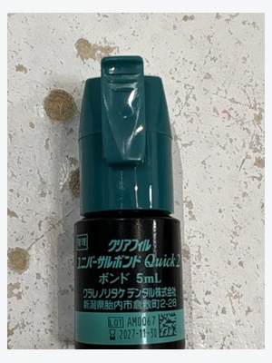  ユニバーサルボンド Quick 2  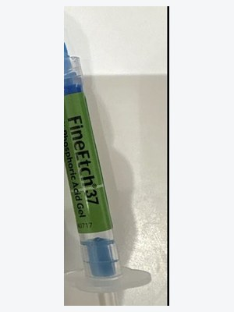  FineEtch37

1-2 大窩洞・咬合圧が高い症例
ポイント 1-1 の手順 5（ボンド照射）まで同じ。そのあと everX Flow で裏層 する。  - everX Flow を窩洞底から 2mm 程度まで填入 → LED 20 秒  - 表層は通常の CR で覆う（everX Flow を最表層に出さない）  - 形態修正 → 研磨  ※ everX Flow は短繊維強化フロアブル。亀裂の進展を抑えるため、大臼歯の大窩洞に向く。 | 使う材料  ユニバーサルボンド Quick 2

1-3 露髄・髄床底が近い症例（覆髄）
覆髄材の選び方
材料 | 適応 | 使い方
ダイカル（保険） | 間接覆髄・髄床底が近い | 等量練和 → 最小範囲に塗布 → 硬化を待つ（照射なし）
TheraCal LC（保険） | 間接覆髄・直接覆髄 | 1mm 以下ずつ塗布 → 層ごとに LED 20 秒
ミエール（自費） | 非感染歯髄・2mm 以内の偶発露髄 | MTA セメント。練和 → 露髄部に填塞 → 硬化を待つ（照射なし）
■ 手順（共通）
- ラバーダム防湿下で窩洞形成を完了
- 滅菌綿球を露髄部にそっと当てて止血
- 滅菌綿球で軽く拭う。象牙質は 湿った状態のまま 残す
- 覆髄材を露出部に置き、周囲の健全象牙質へ 1mm 以上 延ばす
- TheraCal LC は各層 LED 20 秒。ダイカル・ミエールは硬化を待つ
- Quick 2 → CR で修復
注意 乾燥させない（覆髄材が動く）。覆髄材はエナメル質・窩洞辺縁に置かず、口腔内に出さない。
※ 止血できない場合は直接覆髄をせず、歯内療法を検討する。
1-4 ホワイトスポット（レジンインフィルトレーション）
ポイント G-ボンド ユニバーサルを白濁部に しみ込ませて 光の乱反射を抑える。  - 無フッ素ペーストで清掃 → 水洗 → 防湿  - 白濁の表層をエッチング → 水洗・乾燥（条件はメーカー資料どおり）  - 付属の 平皿 に G-ボンド ユニバーサルを採取（深皿は使わない）  - 白濁部に塗布してしみ込ませる  溶媒を飛ばすエアブローは不要  - LED 5 秒（深い場合は 10 秒）  - 足りなければ塗布と照射をくり返す  - 表面を研磨して仕上げ  注意 止血剤は使わない。接着力が落ち、水洗しても戻らない。  ※ 平皿なら操作余裕時間は約 7 分。  ※ 改善が限られる場合がある。術前に口腔内写真を撮り、患者に説明しておく。 | 使う材料  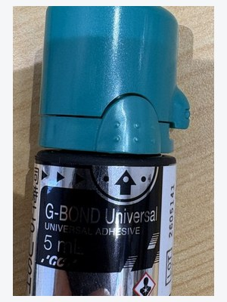  G-ボンド ユニバーサル

1-5 既存 CR への追加・口腔内リペア
ポイント Quick 2 と アクティベーター を 1 滴ずつ混ぜる と、既存 CR・セラミックに化学的に接着する（シラン処理）。  ■ 被着面の準備  - 既存修復物の表面をダイヤモンドポイントかブラストで粗くする  - FineEtch37 で 5 秒（清掃目的）→ 水洗 → 乾燥  ■ 混和・塗布  - Quick 2 と アクティベーター を 1 滴ずつ等量採取して混和（待ち時間なし）  - 被着面に塗布  CR・セラミックのみ：5 秒 ／ 歯質を含む：20 秒  - マイルドなエアで 5 秒以上乾燥（液だまりを残さない）  - LED 10 秒  - CR を積層・照射 → 形態修正 → 研磨  注意 作り置きしない（毎回 1 滴ずつ）。冷蔵品なので使用前に室温へ戻す。  ※ メガボンド 2 のプライマーとも混和できる。セラミックのチッピング修理も同じ手順。 | 使う材料  ユニバーサルボンド Quick 2  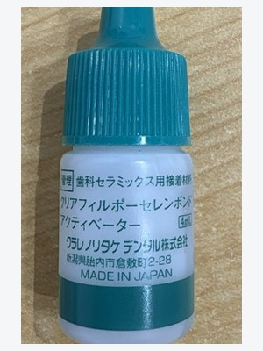  ポーセレンボンド アクティベーター  FineEtch37

2 支台築造（コア）
2-1 標準（フェルールあり・ポスト不要）
ポイント ライトレス Ⅱ は 光照射不要。塗ったら 30 秒以内 にエアブロー。  - 築造窩洞形成 → 防湿  - A 液（黄）・B 液（青）を 1 滴ずつ混和 → 緑色 になれば完了  操作可能時間 ブルーラバー皿：3 分 ／ ディスポ皿：1 分  - 窩洞に塗布 → 30 秒以内 にエアブロー  - 弱圧（ボンド層が動かなくなるまで）→ 中〜強圧で全体を十分乾燥  - everX Flow を根管口から 2〜3mm まで填入 → LED 20 秒  - 歯冠部を 4mm 以下ずつ積層し、各層 LED 20 秒  - 頬（唇）側・舌側から各 LED 20 秒を追加  - 支台歯形成  注意 エアブローが 30 秒より遅れると被膜が厚くなる。  注意 everX Flow は光重合のみ。根管の奥まで入れない（光が届かず未重合が残る）。硬化深度 5.5mm（バルクシェード）。 | 使う材料  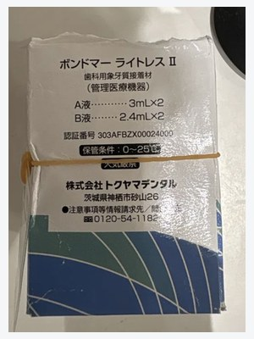  ボンドマー ライトレス Ⅱ

2-2 フェルールが確保できない症例（ポスト併用）
ポイント ポストも歯も同じボンド（ライトレス Ⅱ）で処理する。  - 根管形成・築造窩洞形成 → トクヤマ FR ポストを試適  - ライトレス Ⅱ を混和 → ポストに塗布 → 30 秒以内に中圧エアで十分乾燥  - 窩洞・根管内に塗布 → 30 秒以内にエアブロー  - 弱圧 → 中〜強圧で全体を十分乾燥  - エステコアを根管口に填入 → 空気を巻き込まないようポストを挿入  - ポストを固定したまま LED 10 秒以上  - 歯冠部を積層し各層 LED 20 秒 → 2 方向から追加照射  - 支台歯形成  注意 ボンド塗布後にポストを試適しない。処理済みのポストと補綴物を触れさせない（接着して外れなくなる）。 | 使う材料  ボンドマー ライトレス Ⅱ

2-3 使用後の後始末
- ライトレス Ⅱ：ノズルとキャップの内側をティッシュで拭いてから閉める
- 混和皿：ブルーラバーはアルコールで清掃して再使用（オートクレーブ不可）。ディスポ皿は使い捨て
3 補綴物の装着
どの補綴物も 「補綴物側 → 歯牙側 → 装着」 の 3 段階で進める。違いは主に 補綴物側の処理 と セメント。
補綴物側  ブラスト・洗浄・プライマー | ▶ | 歯牙側  清掃・防湿・ボンド | ▶ | 装着  仮重合 → 余剰除去 → 本重合

3-1 ジルコニア（クラウン・ブリッジ）
ポイント 洗浄は カタナクリーナー（リン酸 ✕）。プライマーは Scotchbond Universal Plus だけ。  ■ 補綴物側  - 試適 → サンドブラスト 50µm ／ 0.1MPa ／ 10mm ／ 10 秒  高透光性（4Y・5Y）は 0.05〜0.1MPa  - カタナクリーナーを内面に 10 秒 → 水洗 → 乾燥  - Scotchbond Universal Plus を塗布 → エア 5 秒（照射なし）  ■ 歯牙側  - 仮着材を除去 → 清掃 → 防湿  - Scotchbond Universal Plus を 20 秒擦り込み → エア 5 秒  照射は不要（RelyX Universal が一緒に硬化させる）  ■ 装着  - RelyX Universal を内面に塗布 → 装着・圧接  - タックキュア LED 2〜3 秒 → 余剰除去、隣接部はフロス  - 本重合 LED 各面 20 秒  - 辺縁確認 → バリ除去 → 研磨  注意 セラミック プライマー プラスを重ねない。SBU Plus に MDP・シランが入っており、膜が厚くなる。 | 使う材料  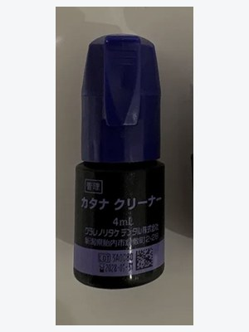  カタナクリーナー  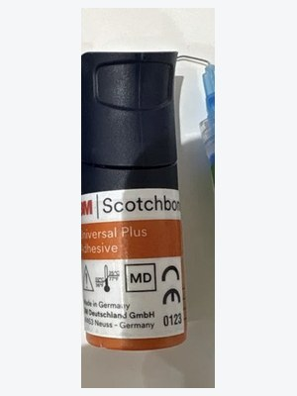  Scotchbond Universal Plus  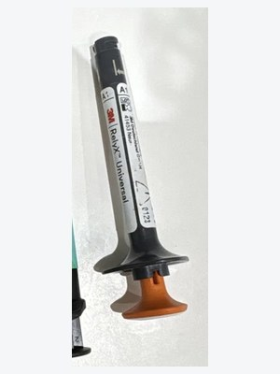  RelyX Universal

3-2 e.max（クラウン・インレー・アンレー）
ポイント 内面は Monobond Etch & Prime だけでエッチング＋シラン。ブラスト不要。  ■ 補綴物側  - 試適 → Monobond Etch & Prime を 20 秒すり込む  - 40 秒置く → 水洗 → 乾燥  ■ 歯牙側  - 仮着材を除去 → 清掃 → 防湿  - エナメル質に FineEtch37 を 15〜30 秒 → 水洗 20 秒 → 乾燥  - Scotchbond Universal Plus を 20 秒擦り込み → エア 5 秒（照射なし）  ■ 装着  - RelyX Universal を内面に塗布 → 装着・圧接  - タックキュア LED 2〜3 秒 → 余剰除去、隣接部はフロス  - 本重合 LED 各面 20 秒  - 辺縁確認 → バリ除去 → 研磨 | 使う材料  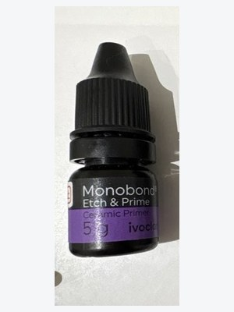  Monobond Etch & Prime  Scotchbond Universal Plus  RelyX Universal

3-3 e.max ベニア（BeautiCem Veneer）
ポイント 使えるのは 厚さ 2.0mm 未満・光を通す修復物だけ。ボンドは ビューティボンド Xtreme（添付文書で指定）。  ■ 補綴物側  - トライインを塗って試適し、色を確認（M / L / H-Value）  - 強圧の 3WAY でトライインを完全に洗い流す（水溶性）→ 残っていないか確認  - Monobond Etch & Prime を 20 秒すり込む → 40 秒置く → 水洗 → 乾燥  ■ 歯牙側  - 仮着材を除去 → 無フッ素ペーストで清掃 → 防湿  - エナメル質に FineEtch37 → 水洗 → 乾燥  ノンプレップは無小柱エナメル質のため 60 秒  - ビューティボンド Xtreme を 20 秒こする → 弱エア 3 秒 → 強エアで乾燥  光沢のある均一な面にならなければやり直す  - LED 5 秒  ■ 装着  - BeautiCem Veneer を塗布 → 装着・圧接して余剰を押し出す  - 1〜2cm 離して LED 2〜3 秒 → 圧接したまま余剰除去  - 各方向から本重合 LED 10 秒（広い場合は数回に分ける）  - 辺縁全周にオキシガード Ⅱ → LED 各面 10 秒 → 水洗  - マージン研磨 → 必要なら咬合調整 | 使う材料  Monobond Etch & Prime  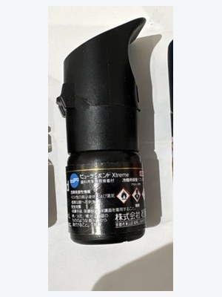  ビューティボンド Xtreme  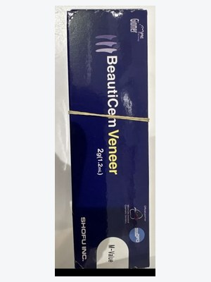  BeautiCem Veneer

3-4 CAD/CAM 冠（保険）
ポイント ブラスト と シラン処理（セラミック プライマー プラス）は必須。省くと脱離する。  ■ 補綴物側  - 試適 → サンドブラスト 50µm ／ 弱圧 0.1〜0.2MPa  - 水洗 → 乾燥 → セラミック プライマー プラスを塗布 → 十分にエア  ■ 歯牙側  - 仮着材を除去 → 清掃 → 防湿（SA セメントなので前処理は不要）  ■ 装着  - SA ルーティング Multi を内面に塗布 → 装着・圧接  - タックキュア LED 2〜3 秒 → 余剰除去  - 本重合 LED 各面 20 秒以上  - 辺縁確認 → バリ除去 | 使う材料  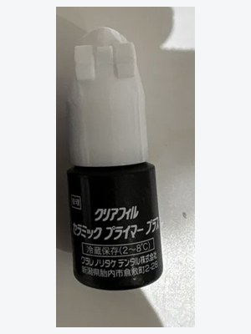  セラミック プライマー プラス  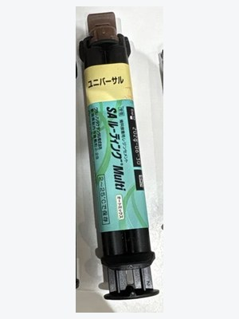  SA ルーティング Multi

3-5 メタル（銀合金・金銀パラジウム合金）
ポイント ブラスト圧は セラミックの 3 倍以上（0.3〜0.5MPa）。金属は光を通さないので 辺縁から照射。  ■ 補綴物側  - 試適 → サンドブラスト 50µm ／ 0.3〜0.5MPa ／ 10mm ／ 10 秒  光沢が消えるまで。銀合金は硫化層ができるので装着直前に  - 水洗 → 完全乾燥（唾液で汚れたらエタノール綿球で拭く）  - セラミック プライマー プラスを塗布 → 十分にエア  ■ 歯牙側  - 仮着材を除去 → 清掃 → 防湿（前処理は不要）  ■ 装着  - SA ルーティング Multi を内面に塗布 → 装着・圧接  - マージンに LED 20 秒以上 → 余剰除去  完全硬化は装着から 8 分以上  - 辺縁確認 → バリ除去 | 使う材料  セラミック プライマー プラス  SA ルーティング Multi

3-6 ビューティリンク SA 在庫消化中
ポイント セルフアドヒーシブ。CAD/CAM 冠・金属冠・ジルコニアに使える。  ■ 補綴物側  - 試適 → サンドブラスト 50〜100µm  セラミックス・CR 系 0.1〜0.2MPa ／ 金属 0.3〜0.5MPa  - 水洗 → 乾燥  - プライマー処理  ジルコニア・メタル・CAD/CAM レジン → セラミック プライマー プラス ／ ガラスセラミックス → ポーセレンプライマー等  ■ 歯牙側  - 仮着材を除去 → 清掃 → 防湿（前処理不要）  CAD/CAM 冠でより強く付けたい時は ビューティボンド Xtreme で前処理（添付文書推奨）  ■ 装着  - オートミックスチップを付け、最初の少量は捨てる  - 内面に塗布 → 装着・圧接  - 短時間タックキュア → 余剰除去、隣接部はフロス  - 本重合 LED 10 秒  - 辺縁確認 → バリ除去  注意 使用前に ロット番号と使用期限 を確認。期限切れはチェアサイドから下げる。 | 使う材料  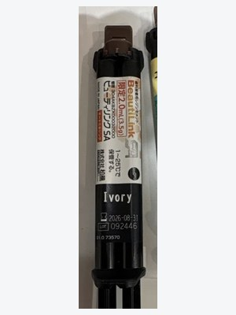  ビューティリンク SA

3-7 RelyX Luting Plus（合着） 在庫消化中
ポイント レジン強化型グラスアイオノマー。保持形態が十分な 金属冠・ブリッジ・ジルコニア・既製ポスト 用。  ■ 補綴物側  - 試適 → 内面を清掃 → 乾燥（プライマー不要）  ■ 歯牙側  - 仮着材を完全に除去  - オイルを含まないペーストで清掃 → 水洗  - 軽く乾燥（湿った状態を残す）  ■ 装着  - クリッカーを 1〜2 回押して練板紙に出す → 均一に練和  - 内面に塗布 → 装着・圧接  - LED 5 秒 → 余剰を探針・フロスで一塊で除去  照射しない場合は 2 分待ってゲル化してから除去  - 最終硬化は 5 分。それまで咬ませない  注意 歯面を乾かしすぎない。反応に水分が必要で、過乾燥は接着不良・術後疼痛の原因になる。  注意 CAD/CAM 冠・e.max・ベニアには使えない（接着性レジンセメントが必要）。 | 使う材料  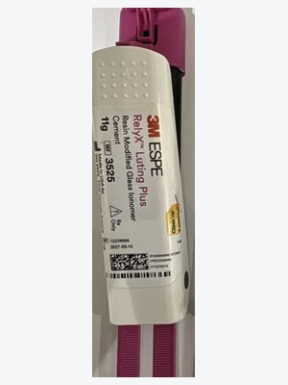  RelyX Luting Plus

4 スーパーボンド（切り札）
4-1 こんな時に使う
- 脱離をくり返す症例
- 防湿が難しい症例（少量の水分・酸素があるほうが重合が進む）
- 接着ブリッジ ／ 動揺歯の暫間固定 ／ 破折歯の接着 ／ 矯正装置の接着
4-2 筆積法の手順
- 被着歯面の清掃（仮着材・仮封材・歯垢を完全に除去）
- 象牙質に 表面処理材グリーン → 10 秒 → 水洗 → 乾燥
- 試適した修復物は 表面処理材レッド か超音波洗浄で清掃
- プライマーを一層だけ薄く塗る
ジルコニア・ポーセレン → PZ プライマー ／ 貴金属 → V-プライマー
- 活性化液をつくる：モノマー液（またはクイックモノマー液）4 滴 ＋ キャタリスト V 1 滴
- 被着面に活性化液を 1 層塗る
- 筆積みでセメント玉をつくり、被着面に塗る
活性化液をしみ込ませた筆先 1mm で、ポリマー粉末をゆっくり円を描いて採る
- 修復物を圧接し、硬化まで保持
- 硬化後に余剰セメントを除去
注意 活性化液は 調製後 5 分以内 に使い切る。硬化の目安はクイックモノマー液で 5〜6 分。
4-3 禁忌・注意
項目 | 内容
次亜塩素酸ナトリウム | 接着強さが大きく落ちる。使うなら 表面処理材グリーンの「前」に、15 秒以内
装着当日 | 硬化はゆっくり進む。硬いものを噛まないよう患者に伝える
筆の洗浄 | 専用の 筆洗い液 Ⅱ を使い、筆先を整えて乾燥
保管 | 冷蔵。使用前に室温へ戻す
5 保管条件一覧
区分 | 材料 | 温度 | メモ
冷蔵 | エステコア（ペースト） | 0〜10℃ | 使用前に室温で 20 分以上。使ったらすぐ冷蔵庫へ
冷蔵 | セラミック プライマー プラス | 2〜8℃ | 使用直前に室温へ
冷蔵 | スーパーボンド | 冷蔵 | 使用前に室温へ
冷蔵 | オキシガード Ⅱ | 冷蔵 | 使用直前に室温へ
冷蔵 | ポーセレンボンド アクティベーター | 冷蔵 | 使用直前に室温へ
常温・室温 | ユニバーサルボンド Quick 2 | 2〜25℃ | 冷蔵庫保管も可
常温・室温 | ボンドマー ライトレス Ⅱ | 0〜25℃ | ─
常温・室温 | カタナクリーナー | 2〜25℃ | ─
常温・室温 | Monobond Etch & Prime | 2〜28℃ | ─
常温・室温 | Scotchbond Universal Plus | 2〜25℃ | ─
常温・室温 | SA ルーティング Multi | 2〜25℃ | ─
常温・室温 | ビューティセム ベニア | 1〜30℃ | 暗所。高温・多湿・直射日光・火気を避ける
常温・室温 | TheraCal LC | 20〜25℃ | ─
常温・室温 | RelyX Universal | 常温 | ─
常温・室温 | G-ボンド ユニバーサル | 常温 | ─
どちらも可 | everX Flow | 冷蔵・常温 | 冷蔵した場合は室温に戻す（冷えたままだと流れが悪い）
注意 冷えたまま使うと 結露 し、接着力と流動性が落ちる。朝の準備で室温に出す運用をスタッフで共有する。
※ 温度はボトル・外箱・添付文書の表記、または院内確認によるもの。材料を入れ替えたら本表を更新する。
6 メーカー純正の組み合わせ
組み合わせ | メーカー | 判定
Quick 2 ＋ オキシガード Ⅱ | クラレノリタケ | 純正
セラミック プライマー プラス ＋ SA ルーティング Multi | クラレノリタケ | 純正
Scotchbond Universal Plus ＋ RelyX Universal | 3M | 純正
ビューティボンド Xtreme ＋ ビューティセム ベニア | 松風 | 純正（添付文書指定）
G-ボンド ユニバーサル ＋ everX Flow | ジーシー | 純正（切替候補）
ボンドマー ライトレス Ⅱ ＋ everX Flow | トクヤマ ＋ ジーシー | 跨ぎ（承知のうえで採用）
Monobond Etch & Prime ＋ RelyX Universal | Ivoclar ＋ 3M | 跨ぎ
ボンドマー ライトレス Ⅱ ＋ 他社セメント | トクヤマ ＋ 他社 | 跨ぎ
※ ライトレス Ⅱ ＋ everX Flow は添付文書外の組み合わせ。脱離時の説明に備え、採用判断をカルテ運用として記録しておく。

